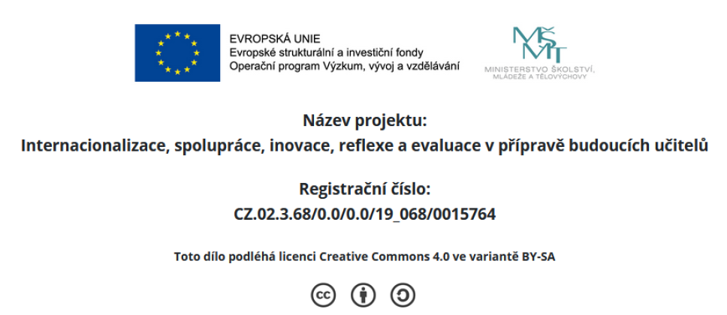

Piagetova teorie kognitivního vývoje (Jean Piaget, 1896-1980)
Piaget definoval 4 základní vývojová stádia:
- senzomotorické stadium (narození - 2 roky) - dítě odlišuje sebe od objektů, rozeznává sebe jako aktivního činitele a začíná jednat záměrně. Dosahuje vědomí stálosti objektu (objekty existují i když nejsou přítomné)
- předoperační stadium (2-7 let) - dítě se učí užívat jazyk, objekty jsou reprezentovány pomocí představ a slov, předměty třídí dle jen jednoho rysu (červené, hranaté, hebké), myšlení je egocentrické (nevnímá názory druhého)
- stadium konkrétních operací (7-12 let) - dítě dokáže logicky přemýšlet v operacích, objektech, událostech; chápe stálost počtu (v 6 letech), množství (v 7 letech) a hmotnosti (v 9 letech); předměty třídí podle různých vlastností a dokáže je logicky seřadit (nejtmavší - nejsvětlejší, největší - nejmenší)
- stadium formálních operací (12 let a výše) - dítě dokáže myslet logicky o abstraktních pojmech a systematicky testuje hypotézy; zabývá se abstrakcí, budoucnostní, ideologickými problémy

Vývojová stadia:
1. důvěra x základní nedůvěra
• ctnost – naděje – podmínka žití
• kojenec potřebuje saturovat základní bio potřeby a předvídatelné chování mateřské osoby > pocit bezpečí, důvěry v ní a posléze i v sebe
2. autonomie x zahanbení a pochybnosti
• ctnost – vůle
• dítě se učí mluvit, chodit a regulovat vyměšování – nutnost vyváženosti mezi zadržováním a pouštěním; důsledky pro mezilidské interakce – moc nebo málo zábran
3. iniciativa x vina
• ctnost – účelnost
• dítě experimentuje s novými činnostmi; přílišná potřeba úspěchu při přehlížení potřeb ostatních a sexuální fantazie můžou vyvolat pocity viny
4. snaživost x méněcennost
• ctnost – kompetence
• přechod od hry k produktivním činnostem, které vyžadují určité dovednost
emoce úspěchu a neúspěchu
5. identita x zmatení rolí
• ctnost – věrnost, oddanost zvolené životní filozofii, svému směřování
• zde jsou si nejblíže možnosti objevit sebe sama nebo se ztratit
• sjednocují se představy mladého člověka o sobě samém; vědomí identity
6. intimita x izolace
• ctnost – láska
• intimita je zdravým spojením vlastní identity s identitou druhého bez hrozby ztráty sebe nebo rozpuštění své identity v něm
7. generativita x stagnace
• ctnost – pečování, konstruktivní přispění společnosti
• člověk se zapojuje do společnosti a vytváří hodnoty – potomstvo, hmotné statky, tvůrčí myšlenky, umělecká díla
8. integrita ego x zoufalství
• ctnost – moudrost jako výsledek celého vývoje jedince
• pokud se člověk ve stáří nemůže ohlédnout za svým uplynulým životem s pocitem naplnění a dobře vykonané práce, nastává zoufalství
• vztah mezi dětskou důvěrou a dospělou integritou – děti se nebudou bát života, pokud jejich rodiče budou natolik integrovaní, že se nebudou bát smrti

